总裁驾驶舱设计思路

锐安科技定位于IT高科技产品、技术服务商，是一家以大数据服务与解决方案和网络安全与信息技术装备为依托，致力于构建产品、技术与解决方案相结合的安全、高效的服务体系。客户涵盖公安、网信、保密、检察、法院、电力、运营商等多个政府部门及企事业单位。根据公司的业务方向和产业特点，总裁驾驶舱主要从四个维度进行公司

1. 公司销售和经营（业绩考核口径）（主屏）

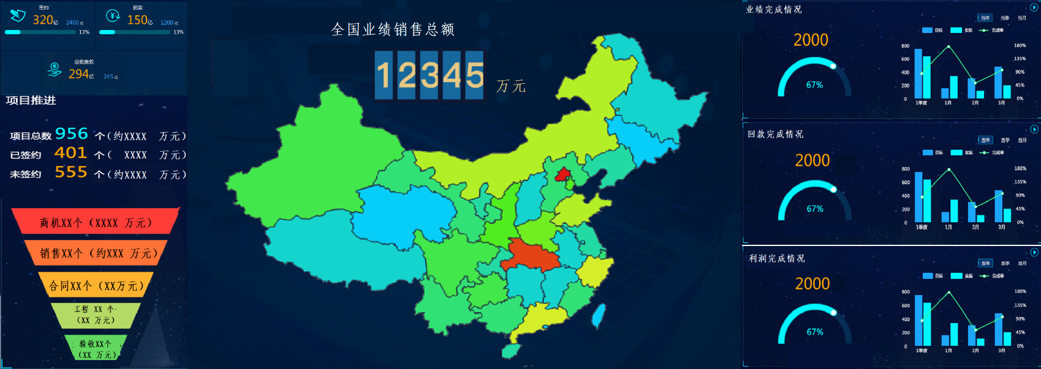

1. 项目、工程和售后（右屏）

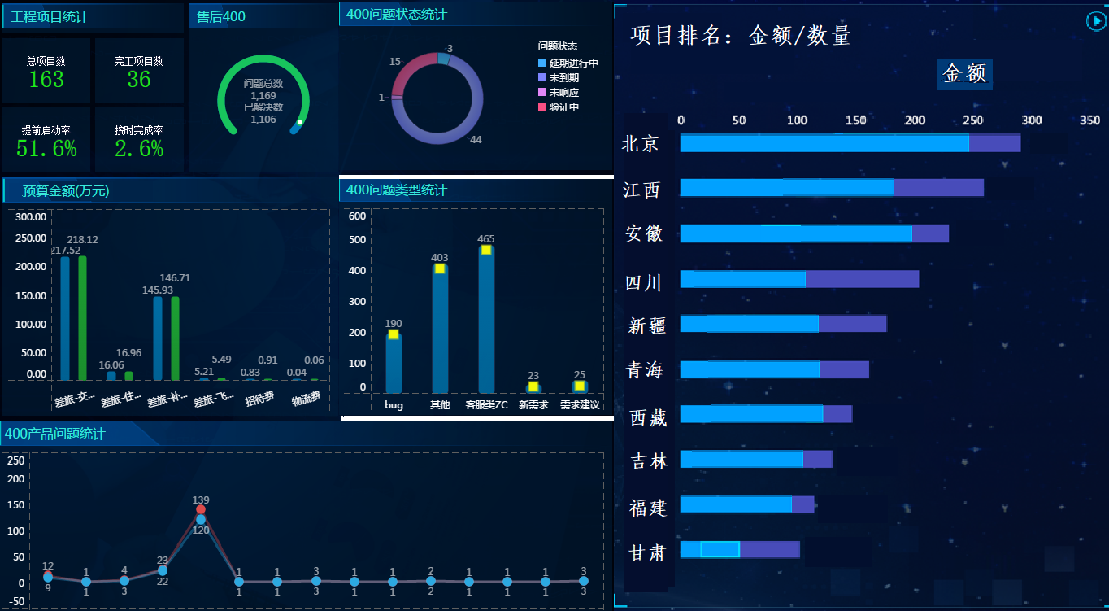

1. 人才地图和人才流动

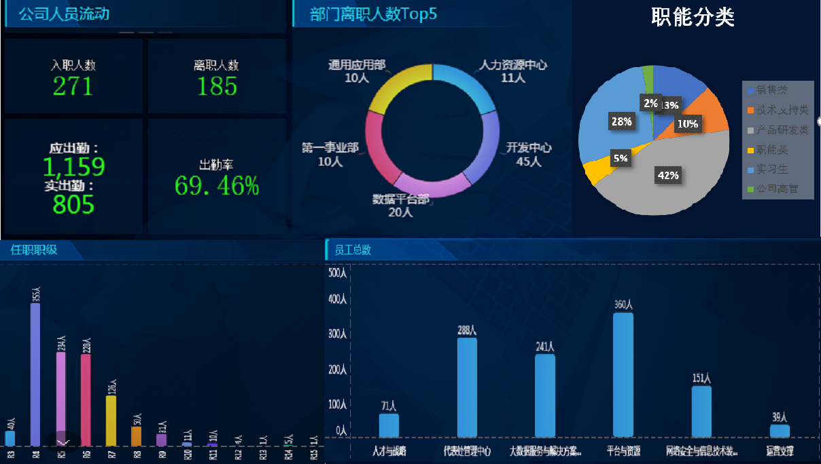

1. 标准财务报表